ПОЛЕЗНЫЕ СОВЕТЫ РУКОВОДИТЕЛЮ
ОБЩЕОБРАЗОВАТЕЛЬНОЙ ОРГАНИЗАЦИИ

При использовании мессенджеров определите один основной, черезкоторый Вы будете направлять рабочую информацию педагогическим работникам.

Во время учебных занятий не направляйте сообщения и вопросы, которые не требуют срочного ответа «здесь и сейчас». В мессенджере для сообщений используйте функцию «отложенные отправления», которая поможет снять психологическую напряженность учителя во время проведения учебных занятий.

При постановке задачи используйте прием «дедлайна», применяемый в тайм-менеджменте.
Дедлайн- крайний срок выполнения задачи или работы, определённый момент времени,к которому должна быть достигнута цель или задача.

Проанализировать и скорректировать локальные нормативные акты.

Исключите дублирование информации на бумажном и электронном носителе.

Рособрнадзор определил дальнейшие шаги по снижению бюрократической нагрузки в системе образования.
ДЕПАРТАМЕНТ ОБРАЗОВАНИЯ
И НАУКИ БРЯНСКОЙ ОБЛАСТИ

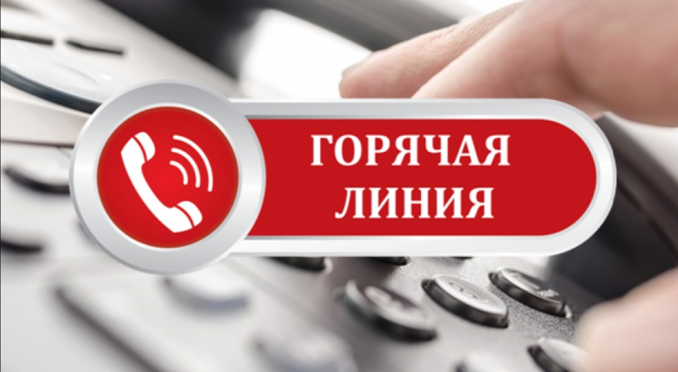
СНИЖЕНИЕ ДОКУМЕНТАРНОЙ НАГРУЗКИ
«Работу в этом направлении нужно расширить на все уровни образования и разгружать всех педагогов, дать им время заниматься своей основной работой – передавать знания. Здесь право главного голоса должно быть за экспертным сообществом: что нужно оставить, а от чего надо избавляться, что повлияет положительно на систему и разгрузит образовательные организации от ненужной волокиты. Сюда входит не только работа с документами, но и с информационными системами, разнообразные мониторинги»
Время работы:
ежедневно с 15.00 до 17.00 по телефону:

8(4832) 580 -425
8(4832) 580-402

ПАМЯТКА
руководителю
общеобразовательной
организации

по снижению
документарной нагрузки
в общеобразовательной организации

У руководителя новая
государственная задача - сократить
документарную нагрузку
на педагогических работников!
А.А. Музаев
Руководитель Рособрнадзора

СНИЖЕНИЕ БЮРОКРАТИЧЕСКОЙ НАГРУЗКИ
http://newhq.b-edu.ru/deyatelnost/snizhenie-byurokraticheskoj-nagruzki/
НОВОЕ В ЗАКОНОДАТЕЛЬСТВЕ В СФЕРЕ ОБРАЗОВАНИЯ
http://newhq.b-edu.ru/deyatelnost/kontrolno-nadzornaya-deyatelnost/federalnyij-gosudarstvennyij-kontrol-(nadzor)/soblyudenie-obyazatelnyix-trebovanij-zakonodatelstva-(metodicheskie-materialyi)/novoe-v-zakonodatelstve/
ОТДЕЛ ГОСУДАРСТВЕННОГО НАДЗОРА
В СФЕРЕ ОБРАЗОВАНИЯ
Телефон:8(4832) 580 - 425
Электронный адрес: polyatkova@hq.b-edu.ru
сентябрь 2023


КАКИЕ ДОКУМЕНТЫ ОБЯЗАН
ВЕСТИ ПЕДАГОГИЧЕСКИЙ
РАБОТНИК?

Перечень  документов | Кто готовит  документ? | Рекомендациируководителю общеобразовательной организации
1. Рабочие  программы предмета, курса  (в т.ч. внеурочной деятельности), модуля | Учитель | Утвердите Положение о рабочей программе. Оно должно детально объяснять учителям, как оформить рабочую программу и в какие сроки  Приказ Минпросвещения России от 21.07.2022 № 582 «Об утверждении перечня документации, подготовка которой осуществляется педагогическими работниками при реализации основных общеобразовательных программ»
2. Журнал успеваемости | Учитель | Пунктом 2.3 приказа Минобрнауки России от 11.05.2016 № 536  «Об утверждении Особенностей режима рабочего времени и времени отдыха педагогических и иных работников организаций, осуществляющих образовательную деятельность», определено ведение журнала и дневников обучающихся в электронной (либо в бумажной) форме.  В отношении обучающихся, выбравших бумажный вариант журнала, педагогический работник обязан его вести в бумажной форме
3. Журнал  внеурочной  деятельности | Учитель
4. План  воспитательной  работы | Классный  руководи-тель | Так как обязательными требованиями формы документа не установлены, для оптимизации и единообразия работы разработайте единую форму документов.  Требования к оформлению этого документа могут быть установлены ЛНА по согласованию с профсоюзом
5. Характеристика  на обучающегося  (по запросу) | Учитель/  Классный  pуководu-mель

Правовой статус
Учитель
Классный руководитель
Должность
Функциональная обязанность
Должностнаяинструкция/Трудовой
договор
Положение
классном руководстве
ст. 47 ФЗ № 273
ЕКС
Профстандарт
Письмо
Минпросвещения России
от 12.05.2020 № ВБ-1011/08

Пять документов и точка!

КАК ВЕСТИ ОСТАЛЬНЫЕ ДОКУМЕНТЫ
ВУСЛОВИЯХ НОВОГО ЗАКОНОДАТЕЛЬСТВА?
Части 6.1, 6.2. статьи 47 Федерального закона
от 29.12.2012 № 273-ФЗ «Об образовании
в Российской Федерации».

РЕКОМЕНДАЦИИ:
Продумайте, кому поручить документацию, если ведение ее требуется. Например, если документ связан с обучением и реализацией рабочей программы по учебному предмету, поручите вести его тому же учителю, но уже в рамках совмещения или гражданско-правового договора.
А документ общего и аналитического характера - заместителю директора или секретарю.

СВОЕВРЕМЕННЫЙ АНАЛИЗ,
КОРРЕКТИРОВКА, ОПТИМИЗАЦИЯ И
РАСПРЕДЕЛЕНИЕ - ЭТО ПУТЬ
КСНИЖЕНИЮ ДОКУМЕНТАЦИОННОЙ
НАГРУЗКИ И СОБЛЮДЕНИЮ
ЗАКОНОДАТЕЛЬСТВА!
КАК РАБОТАТЬ С ЗАПРОСАМИ?
В случае поступления запросов о предоставлении информации
от организаций руководителю необходимо придерживаться
следующего алгоритма действий:
1

2

НЕ НА КАЖДЫЙ ЗАПРОС НУЖНО ПРЕДОСТАВЛЯТЬ ИНФОРМАЦИЮ!

